
 | A szabadidődet hasznosan töltsd el.  A csellengés, csavargás hamar meggondolatlan dologhoz vezethet.
Legyél gyanakvó idegenekkel szemben. Alig ismert „barátaidat” Ne vidd haza.  Ne tarts magadnál sok készpénzt, vagy egyéb értékesebb vagyontárgyat. |  | 
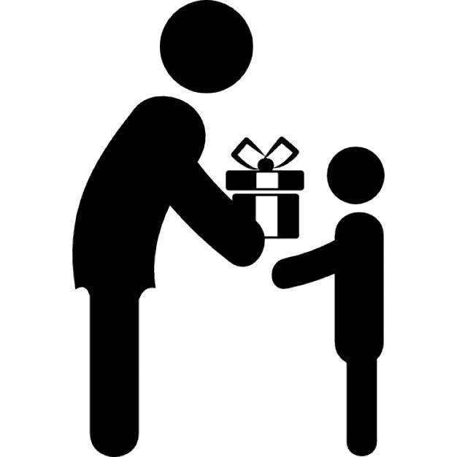 | Ne fogadj el idegentől ajándékot, csokoládét, cukrot, bélyeget, italt.  Ne ülj be idegen gépjárműbe!  Ne menj el idegennel!
Csak kijelölt helyen, vagy strandon fürödj.  De ha lehet ne egyedül.  Mindig közöld szüleiddel, hogy hová mész, mit csinálsz. |  | 
 | Ha valami szokatlan dolog történik veled, amit nem értesz, szólj a szüleidnek.  Lezárt területre, építési területre, vasúti töltésre,  NE menj!
Ha valami olyan történik a nap folyamán, ami szokatlan, kellemetlen, vagy nem
érted, feltétlenül meséld el a szülőknek, vagy annak a felnőttnek, akivel vagy!

KÖZPONTI SEGÉLYKÉRŐ : 112
2025.10.31.

- Fontos, hogy a gyermekek értelmes elfoglaltsággal töltsék az időt. A csellengés, csavargás hamar meggondolatlan, esetleg törvénysértő dolgokhoz tud vezetni. Az elkóborolt gyermek azonban bűncselekmény áldozatává is válhat. A nála lévő vagyontárgyakat ellophatják, elrabolhatják, ő maga pedig beteges hajlamú felnőttek áldozata lehet.
- A gyermekek védelmét legmegfelelőbben a szülői felügyelet szolgálhatja. Beszéljék meg, hogy a munkaidő alatt milyen formában tartják vele a kapcsolatot! Fontos, hogy mindenki tartsa magát az előre megbeszélt időpontokhoz. A szülők, nagyszülők mindig tudjanak arról, hogy a fiatalok hová mennek, hol tartózkodnak.
- Feltűnő viselkedéssel, értékes tárgyakkal ne hívják fel magukra a figyelmet!
- Nagyobb pénzösszeget ne, vagy csak több helyen elosztva vigyenek magukkal! Ne hagyják őrizetlenül értékeiket!
- Egységben az erő! Ha a fiatalok viszonylag késői időpontban megtartott programon szeretnének részt venni, oda csak csoportosan, lehetőleg felnőtt kíséretében menjenek, és kerüljék a rosszul kivilágított, elhagyatott helyeket!
- Tudatosítsák a gyermekekben, hogy legyenek mindig óvatosak az idegenekkel! Ne szálljanak be ismeretlen autóba, ne engedjenek idegent a lakásba!
- Napjaink egyik fontos feladata a fiatalok védelme az Internet káros hatásaival szemben. Egyrészt bizonyos tartalmak jelenthetnek veszélyt a kiskorúakra, másrészt a chatelés, amikor az ismeretlen beszélgetőpartner akár személyes találkozóra is hívhatja a gyermeket. Ilyen esetben is kulcsfontosságú a szülői odafigyelés.
- Ha a fiatalokkal valamilyen kellemetlenség történik a nap folyamán, fontos, hogy ezt elmondják szüleiknek. Amennyiben a szülő a gyermekével nyílt, őszinte, szeretetteljes kapcsolatot épít ki, a csemete a gondjaival nem a barátok társaságát fogja keresni, hanem bizalommal fordul szüleihez, akik valóban tudnak segíteni a problémák megoldásában.

JÓ TANÁCSOK SZÜNIDŐRE DIÁKOKNAK
JÓ TANÁCSOK SZÜNIDŐRE DIÁKOKNAK

